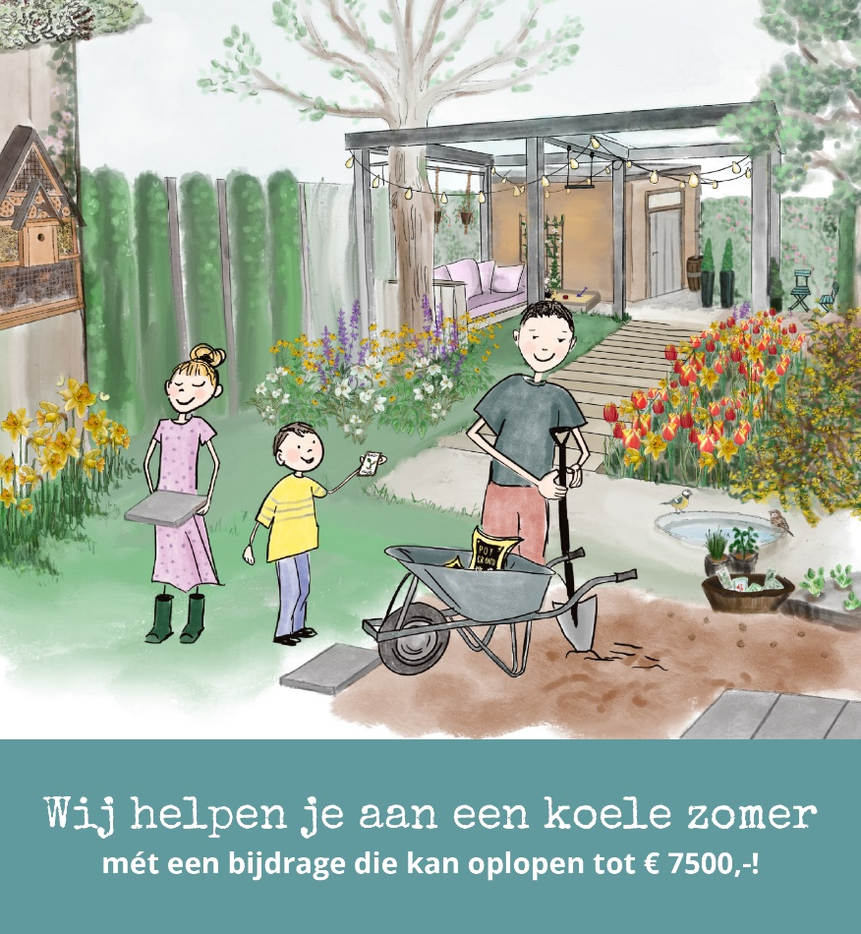
Een #groen dak, #haag een #groene borders of een complete #tuin? Welk fraai groen uitzicht mogen wij EXTRA VOORDELIG voor je maken? Want combineer jij #groen met #waterberging dan kun je een bijdrage van @gemeenteXXXX en @waterschapaaenmaas van maar liefst 45% van de aanlegkosten met een maximum van € 7500,- krijgen. Neem contact met ons op via….XXX.

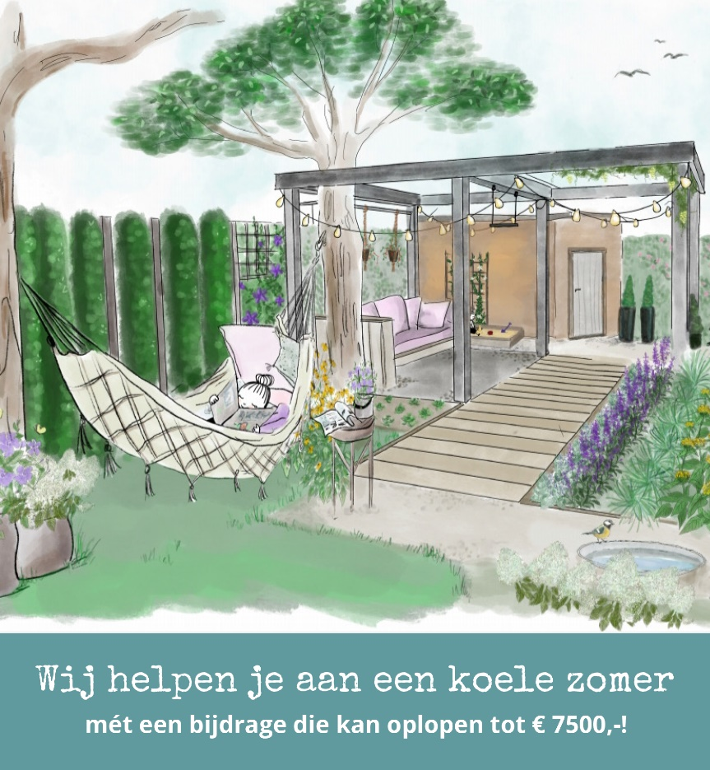
Als hovenier zijn wij fan van groen. Groen helpt je niet alleen te ontspannen, maar zorgt ook voor de nodige #verkoeling. Dat is fijn als we weer een #hittegolf krijgen dit jaar! Kunnen wij jou ook fan maken? Vast wel! Zeker als je weet dat je nu voordelig kunt #vergroenen. Combineer jij namelijk water én groen dan kun je een bijdrage van @gemeenteXXXX en @waterschapaaenmaas krijgen. Een bijdrage van maar liefst 45% van de aanlegkosten met een maximum van € 7500,-. Neem contact met ons op via XXX.

